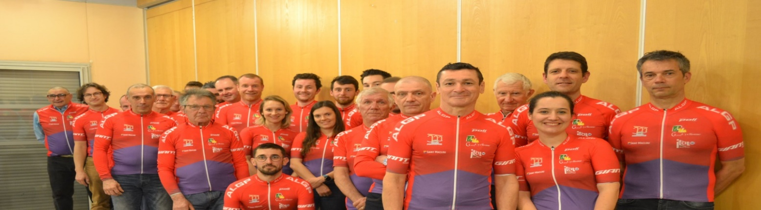

|  |
| --- |
| CYCLOGOND N°231 |

**MARS 2025**

……………………………………………………………………………………………………………………………………………………………………………………………………

**LE MOT DES PRESIDENTS**

Le début de saison approche à grands pas course sur route ufolep et vtt ufolep vont ouvrir la saison puis la première épreuve en Charente sera à LOUZAC. Il va être important de faire briller les couleurs rouge et mauve de l’ALGP le but cette année est de dépasser le nombre de places de premier de 2024.

Nous souhaitons que les cyclotouristes participent aux diverses manifestations Charentaise preuve de la bonne santé de la section.

Il n’est toujours pas trop tard de venir nous donner un coup de main sur la première organisation de l’année notre randonnée cyclotouriste il y a toujours besoin de main d’œuvre.

Je serai présent (Christian) à LOUZAC et ne pourrait donc me rendre à la rando de ST MICHEL.

Bon courage à toutes et tous pour cette nouvelle saison.

**LES ANNIVERSAIRES DU MOIS DE MARS**

**Pascal DEMONTAGNE**

**Bernard LASCOUX**

**Bruno VAUSSY**



**INFOS**

Les membres de la section cycliste de GOND PONTOUVRE présentent leurs sincères condoléances à Alain PREVOT qui vient de perdre son papa.

Nous souhaitons un prompt rétablissement à Madame MORLET suite à son problème cardiaque.

**LE CHALLENGE DE LA SECTION 2025**



**SORTIES DE LA SECTION POUR LES CYCLOS**

**DIMANCHE 02.03.2025. Organisation de la randonnée**

**DIMANCHE 09.03.2025.** (9h00) Circuit fait en fonction des présents.

**SAMEDI 15.03.2025.** Randonnée de ST MICHEL.

**SAMEDI 22.03.2025.** Randonnée TOUVRE (ffv)

**SAMEDI 29.03.2025.** Randonnée ST YRIEIX (ffv)

**DIMANCHE 30.03.2025.** Randonnée FOUSSIGNAC

Les parcours des sorties peuvent être modifiés suivant les présents et le courage.

**Ceux qui veulent que je les inscrive à la randonnée de FOUSSIGNAC merci de me le dire vous n’aurez pas à vous inscrire vous-même par la suite le jour de la rando. (06.79.01.19.73) ou par mail** [**algp.cyclo@cegetel.net**](mailto:algp.cyclo@cegetel.net)

**RAPPEL**

Je demande à toutes et tous lorsque vous participez à une manifestation ou je ne suis pas présent de bien vouloir m’envoyer un sms pour me donner les résultats et aussi de m’informer de vos participations auxquelles je ne peu pas voir les engagement ufolep et ffc.

**ORGANISATION DE LA RANDONNEE**

Le dimanche 02 mars 2025 la section organise sa randonnée habituelle au départ de la salle du temps libre. Suite à sa dernière réunion les membres du bureau ont fait le planning en ce qui concerne cette manifestation. Rien ne change par rapport aux autres années précédentes le fléchage se fera samedi après-midi et le rendez-vous du dimanche matin aura lieu à 7h30, pour ceux qui sont au casse-croute il aura lieu à la combe à roux à JAULDES et pour ceux qui désirent aider merci d’appeler Charlie. Pour ceux qui désirent la faire en vélo il serait bien que tous les licenciés se regroupent et la fasse ensemble.

Fléchage : Bernard, Patrick, Christian, Michel, Charlie 13h30 place du temps libre

Inscriptions : Charlie, Christian, Pascal, Jade (suivant santé). 7h30

Casse-croute : Josette, Marie, Michel, Bernard, Patrick plus ceux qui seront présents prévenir Charlie. En place pour 8h30

**LES COURSES SUR ROUTE**

|  |  |  |  |  |
| --- | --- | --- | --- | --- |
| 01.03.25 | UFOLEP | POUILLAC (17) | La Pédale Jonzacaise | Toutes catégories |
| 15.03.25 | UFOLEP | LOUZAC | VCSC | Toutes catégories |
| 16.03.25 | UFOLEP | RIBERAC (24) | EC RIBERAC | Toutes catégories |
| 22.03.25 | UFOLEP | MONTLIEU (17) | EC3M LA RE QUE DIOU | Toutes catégories |
| 23.03.25 | FFC | CONFOLENS | UC CONFOLENS | Open 2.3 / Accès 1.2.3.4 |
| 23.03.25 | FFC | BLANZAC | AC4B | Elite / Open 1 |
| 23.03.25 | UFOLEP | SALIGNAC (17) | VC SAINTES (17) | Toutes catégories |
| 30.03.25 | FFC | BARBEZIEUX | AC4B | Open 1.2.3 / Accès 1.2.3.4 |

**SORTIE LUCHON**

Suite à la réunion de bureau nous avons pris la décision de ne pas louer le chalet à LUCHON cette année. L’investissement dans les équipements et l’absence des deux présidents ne nous permets pas de louer le chalet pour cette année rendez-vous en 2026.

**LOTO**

Nous faisons appel à toutes les bonnes volontés pour nous aider lors des lotos (remise de monnaie et tampons sur les jeux). L’argent récolté sert à payer les divers engagements. Il y a quatre personnes du bureau mais on peut en ajouter une cinquième au cas où quelqu’un serait malade.

|  |  |  |  |  |  |
| --- | --- | --- | --- | --- | --- |
| Vendredi 14.03.25 | 18H30 | GAUTHIER J | GAUTHIER C | LASCOUX B | HOUGET O |
| Samedi 15.03.25 | 18H30 | GAUTHIER J | GAUTHIER C | PRIEURE M | PRIEURE C |
| Dimanche 16.03.25 | 12H30 | GAUTHIER J | GAUTHIER C | DEMONTAGNE P | GAUTHIER Ja ou PRIEURE C |

**LES PREVISIONS POUR 2025**

|  |  |  |  |  |  |
| --- | --- | --- | --- | --- | --- |
| DATES | OBJET | LIEUX | Nature | Licencié+ Aide | Participants |
| V 17.01.25 | Galette des rois | Gond Pontouvre | Extra sportif | 21 | 4 |
| S 25.01.25 | Galette ufolep | Marsac | Sportif | 7 | 13 |
| D 02.03.25 | Randonnée | Gond Pontouvre | Sportif |  |  |
| V 14.03.25 | Loto | Roullet | Extra sportif |  |  |
| S 15.03.25 | Loto | Roullet | Extra sportif |  |  |
| D 16.03.25 | Loto | Roullet | Extra sportif |  |  |
| D 21.04.25 | Course Accès ffc | Tourriers | Sportif |  |  |
| V 02.05.25 | Loto | Roullet | Extra sportif |  |  |
| S 03.05.25 | Loto | Roullet | Extra sportif |  |  |
| D 04.05.25 | Loto | Roullet | Extra sportif |  |  |
| D 25.05.24 | Trophée vtt | En recherche | Sportif |  |  |
| J 12.06.25 | Brevet des 100 kms | Gond Pontouvre | Sportif |  |  |
| M 18.06.25 | Loto | Roullet | Extra sportif |  |  |
| S 12.07.25 | Nocturne ufolep | Fleac | Sportif |  |  |
| V 15.08.25 | Ecole de velo | Châteaubernard | Sportif |  |  |
| M 17.09.25 | Loto | Roullet | Extra sportif |  |  |
| D 21.09.25 | Course ffc accès | Asnières | Sportif |  |  |
| M 08.10.25 | Loto | Roullet | Extra sportif |  |  |
| V 25.10.25 | Loto | Roullet | Extra sportif |  |  |
| S 26.10.25 | Loto | Roullet | Extra sportif |  |  |
| D 27.10.25 | Loto | Roullet | Extra sportif |  |  |
| D 09.11.25 | Assemblée générale | Gond Pontouvre | Extra sportif |  |  |
| S 13.12.25 | Cyclo-cross ffc | Gond Pontouvre | Sportif |  |  |
| D 14.12.25 | Cyclo-cross ufolep | Gond Pontouvre | Sportif |  |  |

D’autres organisations sont susceptibles de se greffer sur ce calendrier.

**QUELQUES RAPPELS POUR 2025**

**La section règle les inscriptions aux randonnées UFOLEP à la seule condition que ce soit la section qui paye il n’y aura pas de remboursement aux licenciés qui régleront lors des inscriptions ne pas oublier de mentionner que vous faites partie de l’AL GOND PONTOUVRE.**

**Pour ceux qui ne maitrisent pas les engagements UFOLEP je suis à votre disposition pour le faire merci de m’appeler ou de m’envoyer un mail, la facture pour le remboursement vous sera envoyée par la suite.**

**Pour les engagements FFC il n’y a que moi qui puisse les faire idem la facture sera envoyée par la suite.**

**Pour tous les championnats UFOLEP je fais les engagements route et vtt c’est la section qui paye et c’est gratuit pour le licencié.**

**Nous payons également l’inscription à une cyclosportive merci de vous prévoir assez longtemps à l’avance en priorité la Paul Poux cyclosportive Charentaise.**

**CONTACT : 06.79.01.19.73 ou** [**algp.cyclo@cegetel.net**](mailto:algp.cyclo@cegetel.net)

**CHANGEMENT DE DATE**

La course accès de TOURRIERS initialement prévue le dimanche 20 avril est repoussée au lundi 21 avril sur demande du maire la salle et le parking étant pris pour un mariage du samedi au dimanche.

**LE POINT SUE LES LICENCIES (ES)**

|  |  |  |  |  |  |  |  |  |  |  |  |  |  |
| --- | --- | --- | --- | --- | --- | --- | --- | --- | --- | --- | --- | --- | --- |
| **2025** |  |  |  |  |  |  |  |  |  |  |  |  |  |
|  |  |  |  |  |  |  |  |  |  |  |  |  |  |
| COUREURS FFC | 2 | 1 | 1 |  |  |  |  |  |  |  |  |  |  |
| CYCLOSPORTIFS UFOLEP ROUTE | 11 | 1 | 1 | 1 | 1 | 1 | 1 | 1 | 1 | 1 | 1 | 1 |  |
| COUREURS DOUBLE LICENCE UFOLEP/FFC | 5 | 1 | 1 | 1 | 1 | 1 |  |  |  |  |  |  |  |
| EPREUVE DE MASSE | 2 | 1 | 1 |  |  |  |  |  |  |  |  |  |  |
| CYCLOTOURISTES UFOLEP | 12 | 1 | 1 | 1 | 1 | 1 | 1 | 1 | 1 | 1 | 1 | 1 | 1 |
| CYCLO UFOLEP / EPREUVE DE MASSE | 2 | 1 | 1 |  |  |  |  |  |  |  |  |  |  |
| U7 | 1 | 1 |  |  |  |  |  |  |  |  |  |  |  |
| DIRIGEANTS FFC | 3 | 1 | 1 | 1 |  |  |  |  |  |  |  |  |  |
| DIRIGEANTS UFOLEP | 2 | 1 | 1 |  |  |  |  |  |  |  |  |  |  |
| VTT COMPETITION UFOLEP | 1 | 1 |  |  |  |  |  |  |  |  |  |  |  |
| VTT COMPETITION UFOLEP + ROUTE | 3 | 1 | 1 | 1 |  |  |  |  |  |  |  |  |  |
|  |  |  |  |  |  |  |  |  |  |  |  |  |  |
|  | 44 |  |  |  |  |  |  |  |  |  |  |  |  |

**SOUVENONS NOUS**

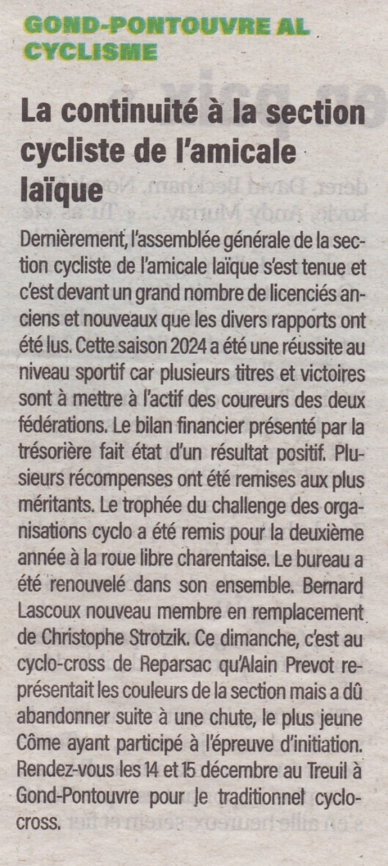

LE 21 Novembre 2024

CONTACT

**GAUTHIER Christian 20 rue Jacques Brel 16730 LINARS 0545912612/0679011973 ou** [**algp.cyclo@cegetel.net**](mailto:algp.cyclo@cegetel.net)

**Site internet / clu.sportsregions.fr/algp-cyclo**